催化剂评价装置

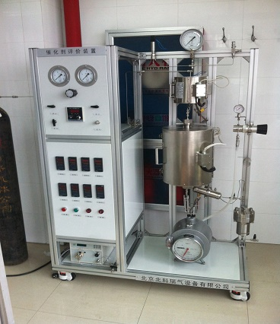  
 催化剂评价装置是一套独立的、集成的化工工艺、由计算机系统工程设计的催化剂反应评价装置。可以做连续流动反应—色谱法、脉冲—色谱法、程序升温—色谱法评价，并可色质连用。装置可做气固、液固、气液固反应。它可以灵活、方便的改变功能，装置仪器化。可广泛的在石油化工、化工化学、生物医药及纳米催化剂研究等领域的科研与教学使用。  
该装置由四路或两路气路、一路液路、高压液体泵、气体混合器、汽化器、反应器、分离器、六通阀、冷凝器、汽液分离器、离线取液器及取气器、色谱仪或色质仪、制冷系统等组成。

|  |  |
| --- | --- |
| **主要技术指标：** 1） 催化剂装样量：0-20mL 2） 反应压力： 0-20Mpa，不锈钢反应器 3） 汽化器温度：室温-600℃ 4） 反应温度：室温-1200℃ 5） 程序升温: PID调节控制， 6） 恒温箱最高温度：室温-250℃ 7） 冷凝器温度：-50℃-室温（可控） 8） 冷凝器管可拆卸更换， 9） 温度控制精度：±0.2% FS 10） 压力等级为0.4级 11） 在线进样，重复性优于1% 12） 液体物料：0.001～100mL/min 13） 气体物料：0～1000 mL/min（客户自己选定） | **主要特点：** 1） 气液固加压在线反应**-**色谱**-**质谱 2） 可离线分析 3） 带有温度衔接的汽化器 4） 带有均温搅拌的高温取样阀及阀箱 5） 带有液体泵 6） 带有不掉压取液装置 7） 带有六通阀取样样品运行保温通道 8） 系统具有两级稳压、背压。具有安全及保障系统 9） 带有汽液分离器 10）带有色谱仪及工作站 11）带有制冷系统 |